Arthur Murillo

TD2-TP4

**Compte rendu TP 7 BD SQL (consultation de données)**

**Question 1 : Liste des titres gagnés par l'équipe E : nom de l'équipe, nom de la compétition, type, année du titre**

SELECT competition.nom, competition.type, competition.saison

FROM competition JOIN equipe ON competition.numEquipe = equipe.numEquipe

WHERE equipe.nom = 'Madrid';

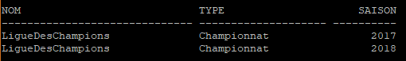

**Question 2 : Liste des titres gagnés par le joueur J : nom, prénom, nom de la compétition, type, année du titre classé par ordre ante-chronologique**

SELECT joueur.nom, joueur.prenom, competition.type,

competition.nom, competition.saison

FROM joueur JOIN gagnerJ ON gagnerJ.numJoueur = joueur.numJoueur

JOIN competition ON competition.numComp = gagnerJ.numComp

WHERE joueur.nom ='Deschamps';

ORDER BY competition.saison DESC;

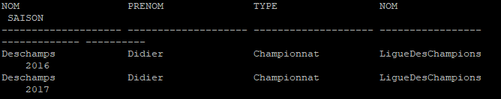

**Question 3 : Liste des titres gagnés par les joueurs de l'équipe E : nom des joueurs, prénom, nom complet, type, année, par joueur et dans l'ordre chronologique**

SELECT joueur.nom, joueur.prenom, competition.type,

competition.nom, competition.saison

FROM joueur

JOIN equipe ON joueur.numEquipe = equipe.numEquipe

JOIN gagnerJ ON gagnerJ.numJoueur = joueur.numJoueur

JOIN competition ON competition.numComp = gagnerJ.numComp

WHERE equipe.nom ='Marseille';

ORDER BY competition.saison;

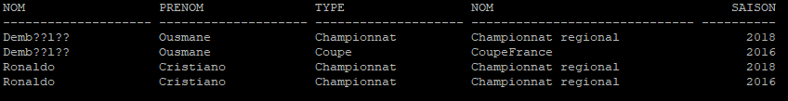

**Question 4 : Liste des équipes ayant atteint les 1/4 de finale de la compétition C triée dans l'ordre ante-chronologique**

SELECT equipe.nom, competition.nom, competition.saison, participer.resultat

FROM equipe JOIN participer ON participer.numEquipe = equipe.numEquipe

JOIN competition ON competition.numComp = participer.numComp

WHERE competition.nom = 'CoupeFrance' AND participer.Resultat <= 5

ORDER BY competition.saison DESC;

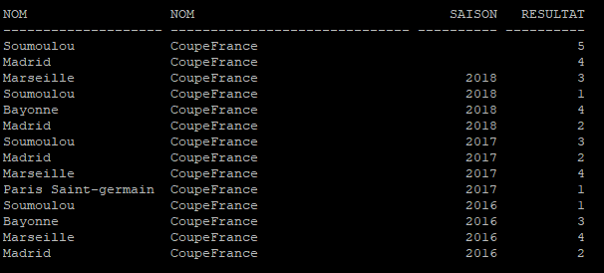

**Question 5 : Liste des joueurs (nom, prénom) ayant gagné la compétition C**

SELECT joueur.nom, joueur.prenom

FROM joueur JOIN gagnerJ ON gagnerJ.numJoueur = joueur.numJoueur

JOIN competition ON competition.numComp = gagnerJ.numComp

WHERE competition.nom = 'CoupeFrance';

